Кулинарный мастер – класс

Тема занятия: Печенье «Кофейные зёрна»
Цели: Социализация воспитанников на ранней трудовой деятельности.
Задачи:
- Обучать формировать изделия из теста;
- Прививать интерес детей к кулинарному искусству;
- Развивать навыки самостоятельности;
- Воспитывать чувства коллективизма и дисциплинированности.
Оборудование: фартуки, косынки, продукты,скалки, разделочные доски, ножи, противень, миксер, чашки, весы для измерения продуктов.

Ход занятия.
I.Инструктаж по ТБ.
II. Практическая работа.

1.Нам потребуется для теста.
-4 ст.л.молока
- 5 ст.л. растворимого кофе
- 200 гр. сливочного масла
- 200 мл.сливок 30%
- 250 г.сахара
-3 ст.л.какао
- 650 гр.муки

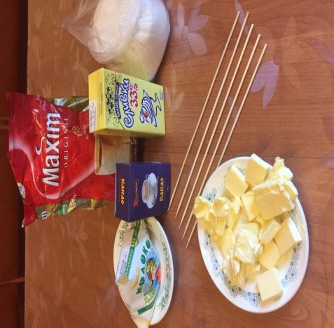

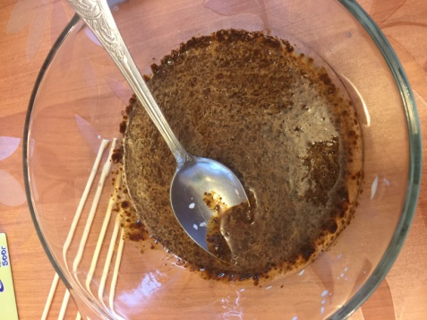

Кофе растворить в горячем молоке.
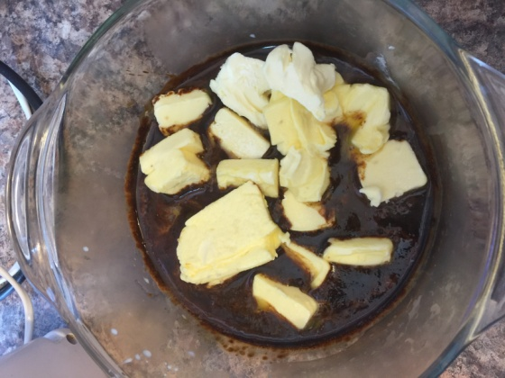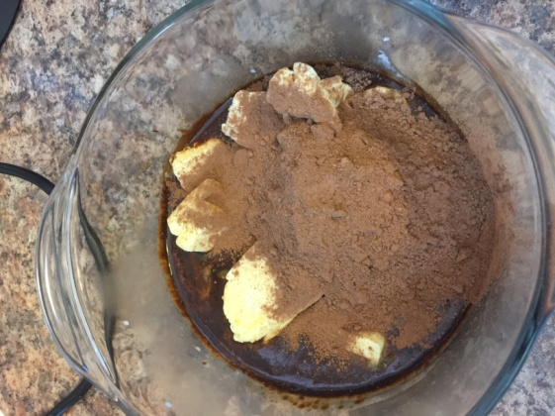

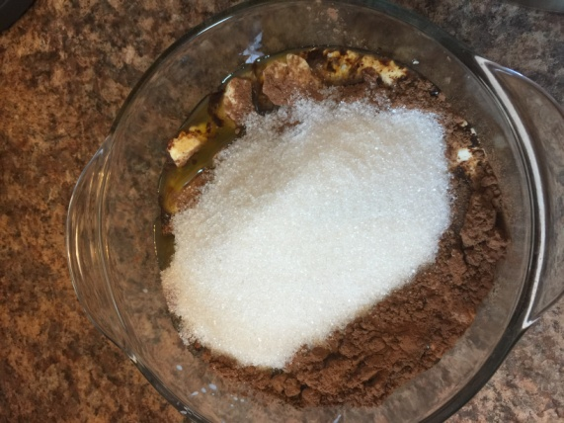

После добавить масло, сливки, сахар, какао.
Всё взбиваем.

Затем добавляем муку и вымешиваем тесто.

2.Из теста отрываем маленькие кусочки и делаем шарики (размер с черешню)

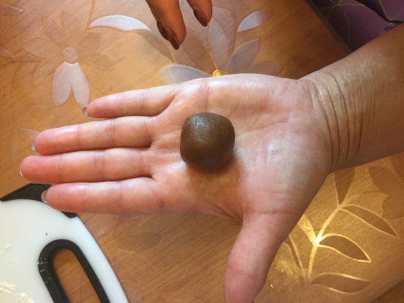

3.Слегка вытягиваем, придавая форму зёрен.

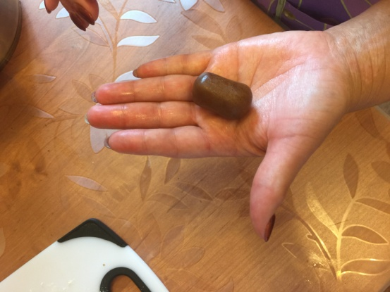

4.Затем, палочкой, делаем разрез, но не до конца.

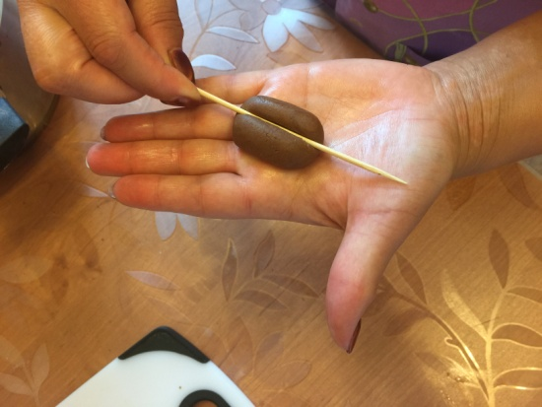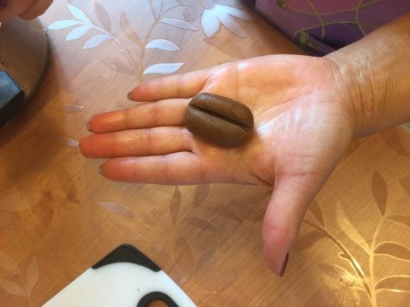

5.Получаются такие зёрна!

6.Выкладываем зёрна на лист пергамента. Печём в разогретой духовке до 180 градусов 12 – 15 минут.

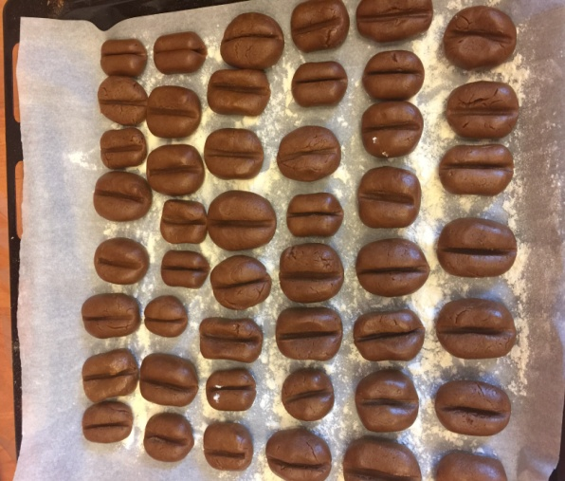

7.Приятного аппетита.

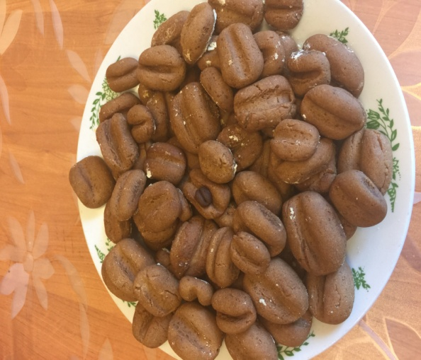

III. Подведение итогов занятия. Чаепитие.

